Группа: V3202 К работе допущен

Студент: Драгун Сергей Андреевич Работа выполнена

Преподаватель: Тонкаев Павел Андреевич Отчёт принят

**Рабочий протокол и отчёт по лабораторной работе № 4.06**

1. **Цель работы**

Определение ширины щели по картине дифракции в дальней зоне

1. **Задачи, решаемые при выполнении работы**

- Постановка и проведение эксперимента, снятие данных - Обработка прямых измерений и расчёт результатов косвенных измерений - Расчёт погрешностей измерений, построение графиков - Оформление и вывод

1. **Объект исследования**

Гелий-неоновый лазер, дифракционная цель

1. **Метод экспериментального исследования**

Лабораторный метод исследования

1. **Рабочие формулы и исходные данные**

$L=X_{Э}-X_{О}$— *расстояние между объектом и экраном*

$∆x=\frac{x_{1}-x_{m}}{m}$— *период картины*

1. **Измерительные приборы**

| *№ п/п* | *Наименование* | *Тип прибора* | *Используемый*  *диапазон* | *Погрешность*  *прибора* |
| --- | --- | --- | --- | --- |
| 1 | линейка (рельса) |  | 0…150 см | 0,05 см |
| 2 | линейка (экран) |  | -10…10 см | 0,05 cv |

1. **Схема установки**

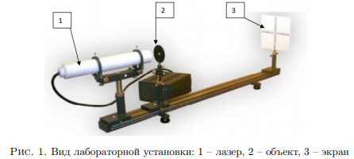

1. **Результаты прямых измерений и их обработки**

$Х_{э}=5 см$

| $Х_{об}$*,* см |  | *x*, см *(координаты минимумов)* | | | | | | |
| --- | --- | --- | --- | --- | --- | --- | --- | --- |
| 95,1 | 9,6 | 8,5 | 7,4 | 6,2 | 5 | 3,8 | 2,7 |
| 90,1 | 9,2 | 8 | 6,9 | 5,8 | 4,7 | 3,6 | 2,6 |
| 85,1 | 7,6 | 6,6 | 5,5 | 4,5 | 3,4 | 2,5 | 1,5 |
| 80,1 | 9 | 8,1 | 7,2 | 6,3 | 5,3 | 4,2 | 3,2 |
| 75,1 | 9,4 | 8,4 | 7,6 | 6,6 | 5,7 | 4,8 | 3,9 |

| *L* | $∆X$ |
| --- | --- |
| 90,1 | 0,986 |
| 85,1 | 0,943 |
| 80,1 | 0,871 |
| 75,1 | 0,829 |
| 70,1 | 0,786 |

1. **Расчёт результатов косвенных измерений**

$K=\frac{\sum{}(L_{i}-\underline{L})(∆X_{i}-\underline{∆X})}{\sum{}{\left(L_{i}-\underline{L}\right)}^{2}}=0,0103$

$b=\frac{λ}{K}=\frac{632,82*{10}^{-7}}{0,0103}=0,00615 см=62*{10}^{-4} см$*толщина щели*

1. **Расчёт погрешностей измерений**

Для расчёта погрешностей понадобится расчёт коэффициента *a,* полученного методом МНК:

$a=\underline{∆X}-K\underline{L}=0,0590$ $d=∆X-(a+KL)$

| *d* |
| --- |
| *0* |
| *0,0086* |
| *-0,0114* |
| *-0,0029* |
| *0,0057* |

$D=\sum{}{\left(L_{i}-\underline{L}\right)}^{2}=250$

$S_{K}=\frac{1}{D}\frac{\sum{}d_{i}^{2}}{n-2}=5,71*{10}^{-4}$

$∆_{K}=t_{nα}S_{K}=2,8*5,71*{10}^{-4}=1,6*{10}^{-3}$

$Δ_{b}=\frac{λ}{K^{2}}*∆_{K}=9*{10}^{-4}$

$ε_{b}=\frac{Δ_{b}}{b}*100\%=15\%$

Расчёт погрешностей прямых измерений:

| $x_{i}-x_{i+1}, см$ | | | | | |  | $S_{Δx}$ |  | $Δ_{Δx}$*, см* |
| --- | --- | --- | --- | --- | --- | --- | --- | --- | --- |
| 1,1 | 1,1 | 1,2 | 1,2 | 1,2 | 1,1 | 0,0537 | 0,14 |
| 1,2 | 1,1 | 1,1 | 1,1 | 1,1 | 1 | 0,0620 | 0,16 |
| 1 | 1,1 | 1 | 1,1 | 0,9 | 1 | 0,0738 | 0,19 |
| 0,9 | 0,9 | 0,9 | 1 | 1,1 | 1 | 0,0800 | 0,21 |
| 1 | 0,8 | 1 | 0,9 | 0,9 | 0,9 | 0,0738 | 0,19 |

1. **Графики**



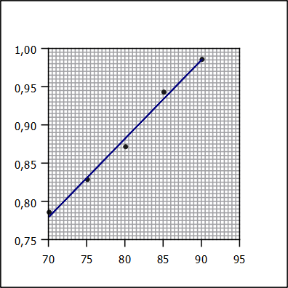

1. **Окончательные результаты**

$b=\left(62±9\right)*{10}^{-4} см ε_{b}=15\% α=0,95$

1. **Выводы и анализ результатов работы**

В результате проведённой лабораторной работы было проведено лабораторное исследование, по результатам которой выполнены расчёты и с помощью метода МНК найдена ширина дифракционной щели, вычислены погрешности и построен график путём аппроксимации вычисленных значений. Погрешность в данной лабораторной работе может быть объяснена человеческом фактором, наиболее проявленным из-за способа взятия измерений. В данной лабораторной работе была изучена дифракция Фраунгофера, имеющая большое практическое значение, потому как даёт возможность описания дифракции на множестве одинаковых щелей